TRƯỜNG THPT ĐINH TIÊN HOÀNG

LỄ TỔNG KẾT VÀ LỄ TRƯỞNG THÀNH CỦA HỌC SINH LỚP 12
NĂM HỌC 2025-2026

Sáng ngày 20/5/2026, tại trường THPT Đinh Tiên Hoàng đã diễn ra Lễ tổng kết và Lễ trưởng thành của học sinh khối 12 trong không khí trang trọng và đầy cảm xúc. Đây là sự kiện mang ý nghĩa đặc biệt, đánh dấu bước ngoặt quan trọng trong hành trình học tập và trưởng thành của các em học sinh cuối cấp.
Mở đầu buổi lễ là phần trao thưởng giáo viên và học sinh có thành tích xuất sắc trong năm học, đây là sự ghi nhận xứng đáng cho những nỗ lực không ngừng của thầy và trò trong suốt năm học. Những phần thưởng không chỉ tôn vinh thành tích xuất sắc mà còn khích lệ tinh thần học tập, rèn luyện, góp phần lan tỏa truyền thống hiếu học của nhà trường.
Những bó hoa tri ân được học sinh lớp 12 gửi đến Ban Giám hiệu, giáo viên chủ nhiệm và đại diện cha mẹ học sinh của 11 lớp mang ý nghĩa sâu sắc. Đó là lời cảm ơn chân thành, là sự tri ân đối với những người đã tận tâm dìu dắt, đồng hành và nâng bước các em trong suốt chặng đường học tập, để hôm nay các em có thể tự tin bước vào ngưỡng cửa trưởng thành.
Trong buổi lễ, các tiết mục văn nghệ đã mang đến nhiều cung bậc cảm xúc, truyền tải thông điệp ý nghĩa về tình thầy trò, tình bạn và hành trình trưởng thành. Những giai điệu và lời ca không chỉ làm buổi lễ thêm phần trang trọng mà còn khắc sâu trong lòng mỗi người tham dự những ký ức đẹp đẽ về tuổi học trò.
Cuối cùng là màn cắt bánh sinh nhật tuổi 18, đây là khoảnh khắc ngọt ngào, tượng trưng cho tình bạn gắn bó và tuổi học trò hồn nhiên, trong sáng. Tất cả đã hòa quyện để tạo nên một buổi lễ trang trọng và đầy ý nghĩa, khép lại tuổi học trò bằng những kỷ niệm rực rỡ, đồng thời mở ra hành trình mới với niềm tin và khát vọng vào tương lai. Đây là dấu mốc quan trọng, nơi các em học sinh lớp 12 chính thức bước sang một chặng đường mới với hành trang tri thức, tình cảm và sự biết ơn sâu sắc dành cho thầy cô, gia đình và mái trường thân yêu.
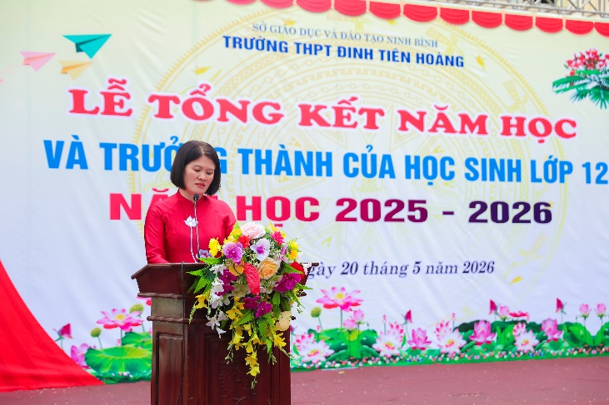 | 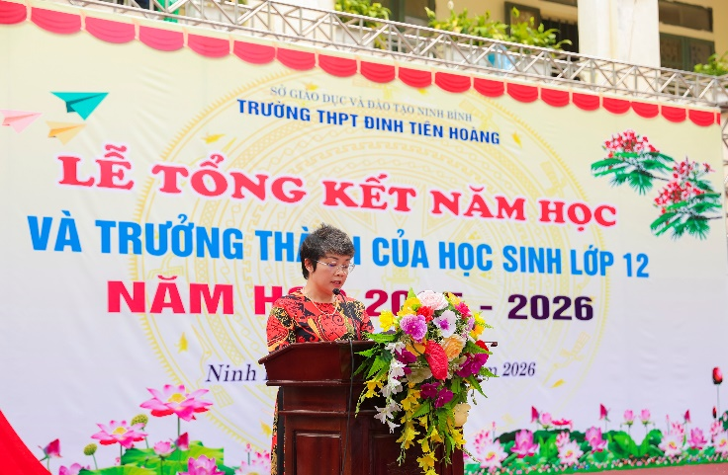
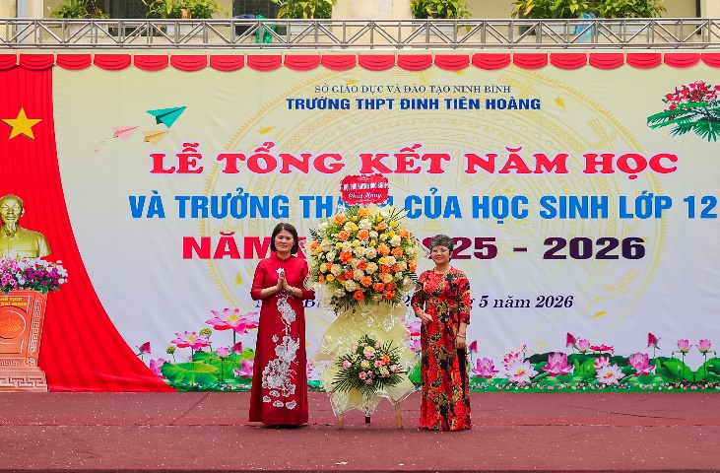 | 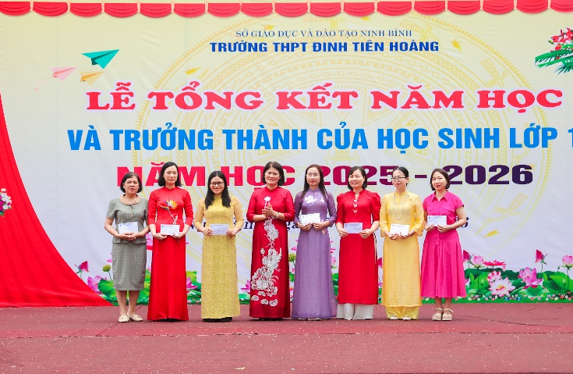
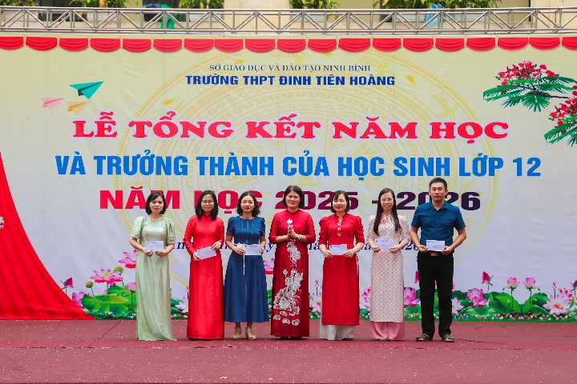 | 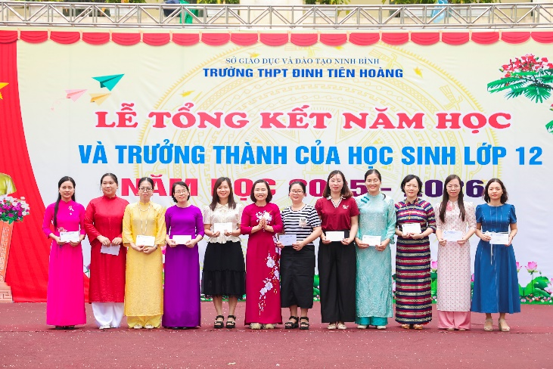
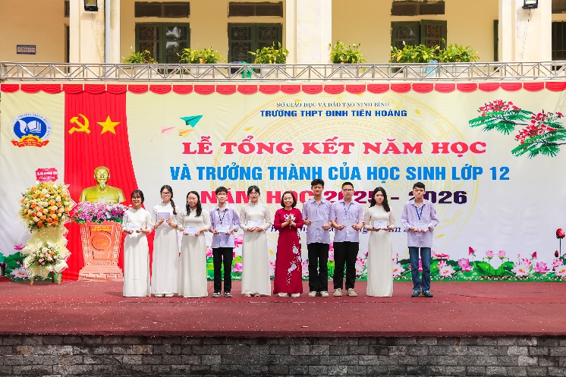 | 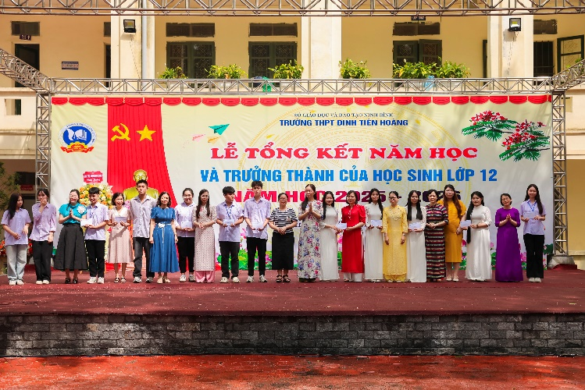
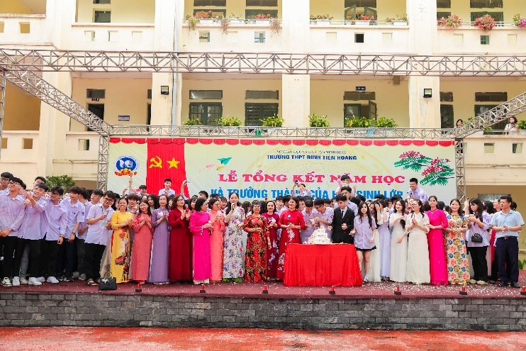 | 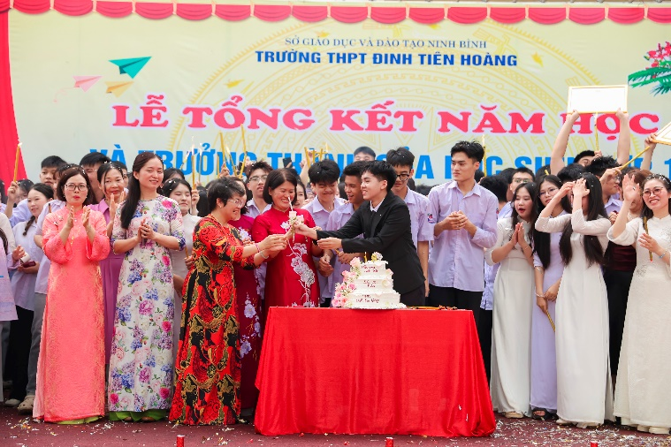
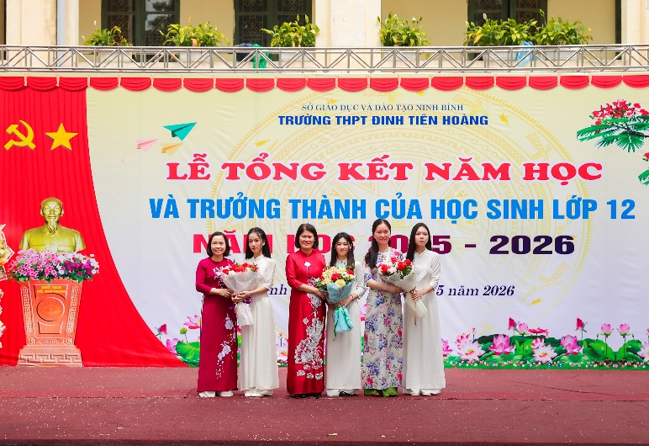 | 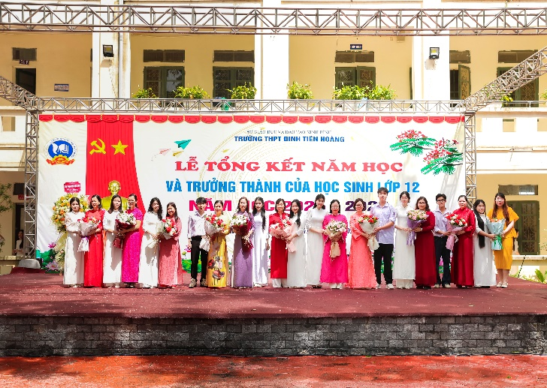
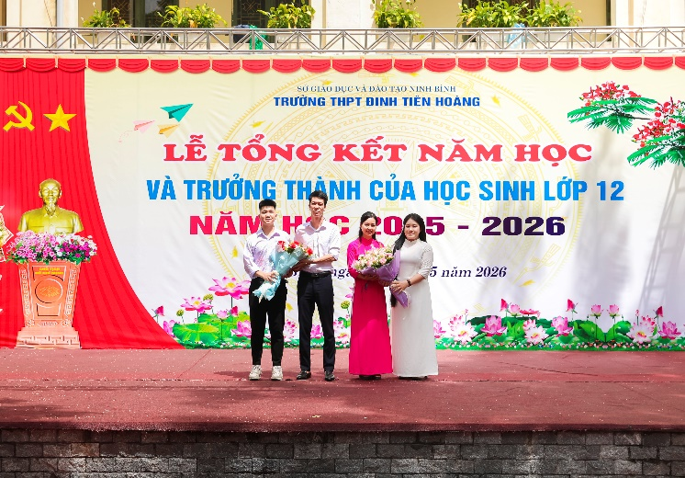 | 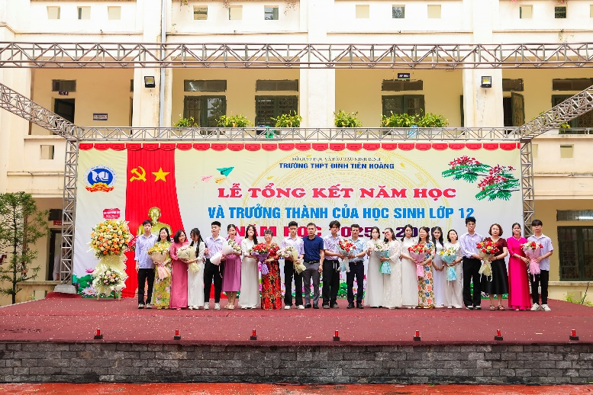
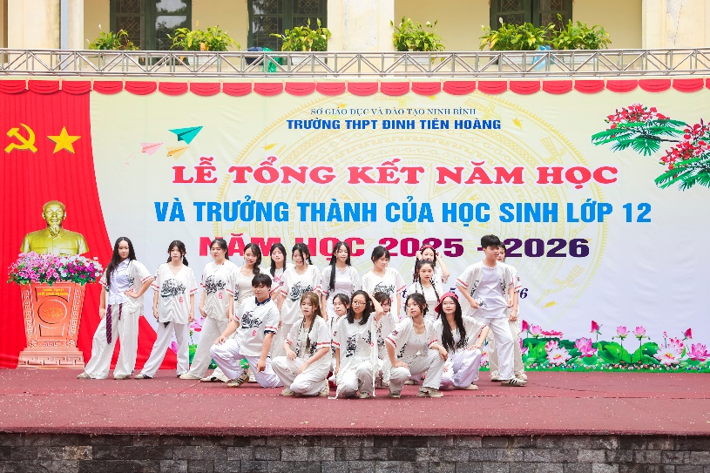 | 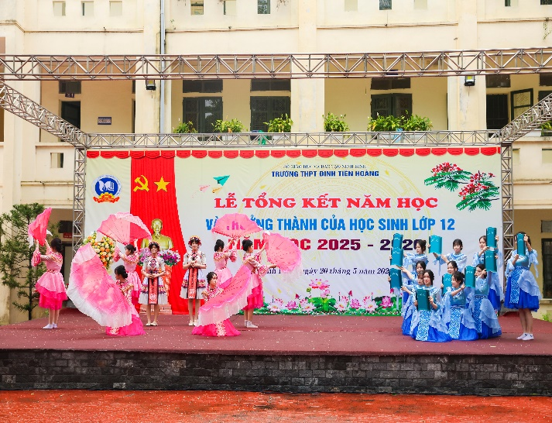
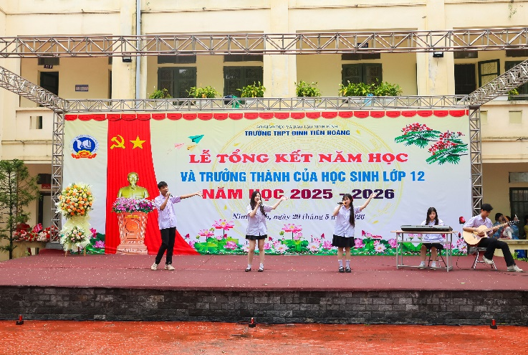 | 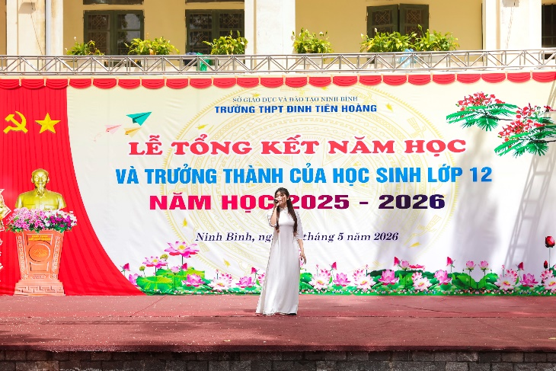
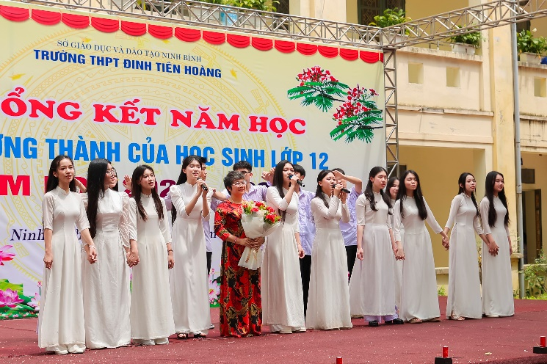 | 
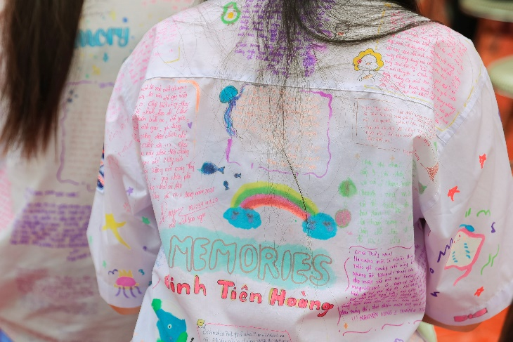 | 